**LEMBAR KERJA PESERTA DIDIK**

**Nama Lengkap :Juang Danovadil Faomasi Zebua**

**Kelas :x pplg 1**

**Hari/Tanggal :Rabu 25-10-23**

**Judul Praktikum : Array**



**Latihan 5.1**

Hasil Output: 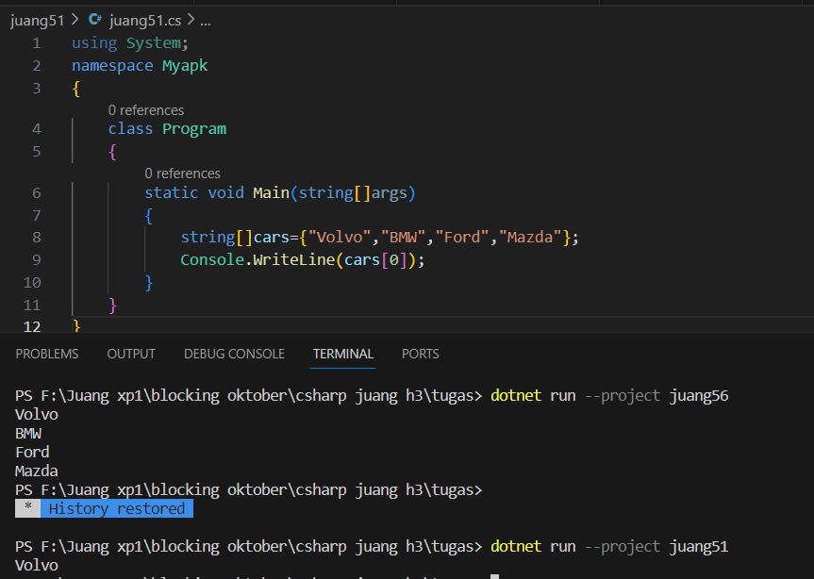

**Latihan 5.2**

Hasil Output: 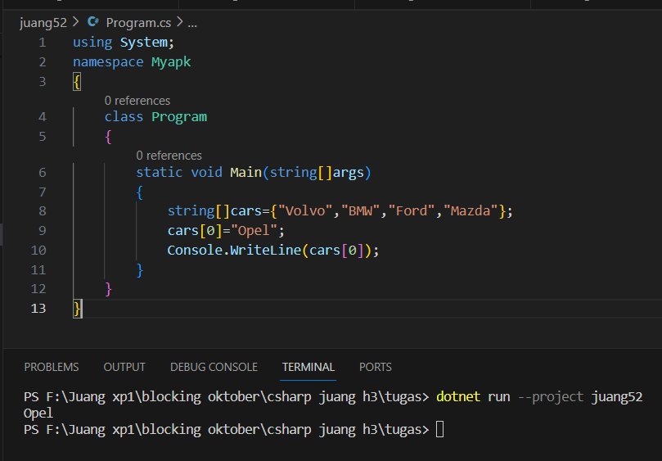

**Latihan 5.3**

Hasil Output: 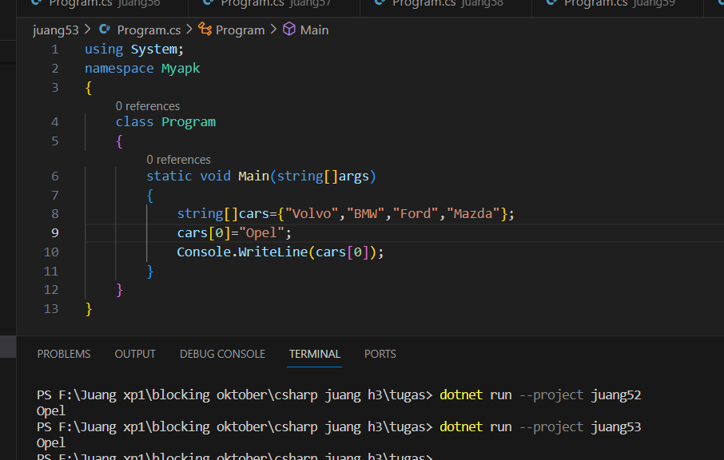

**Latihan 5.4**

Hasil Output: 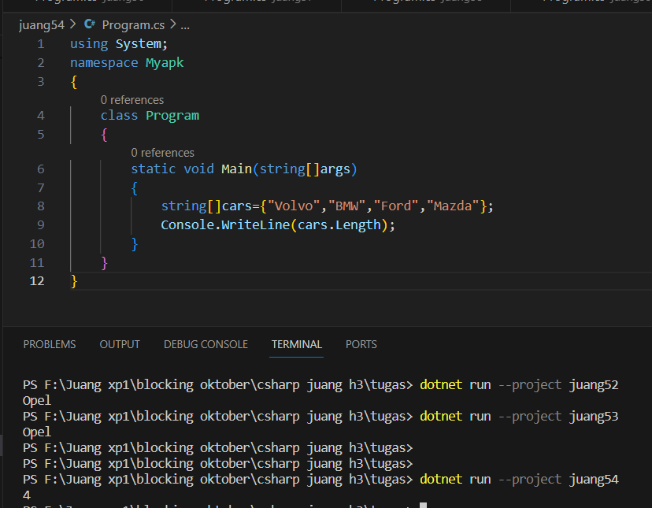

**Latihan 5.5**

Hasil Output: 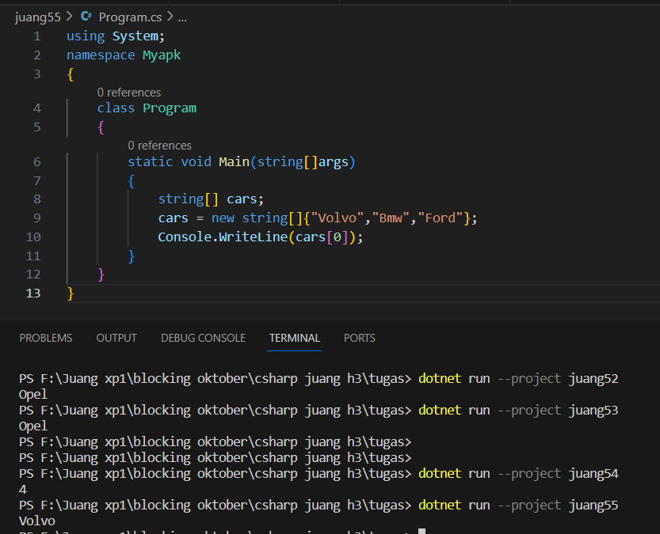

**Latihan 5.6**

Hasil Output: 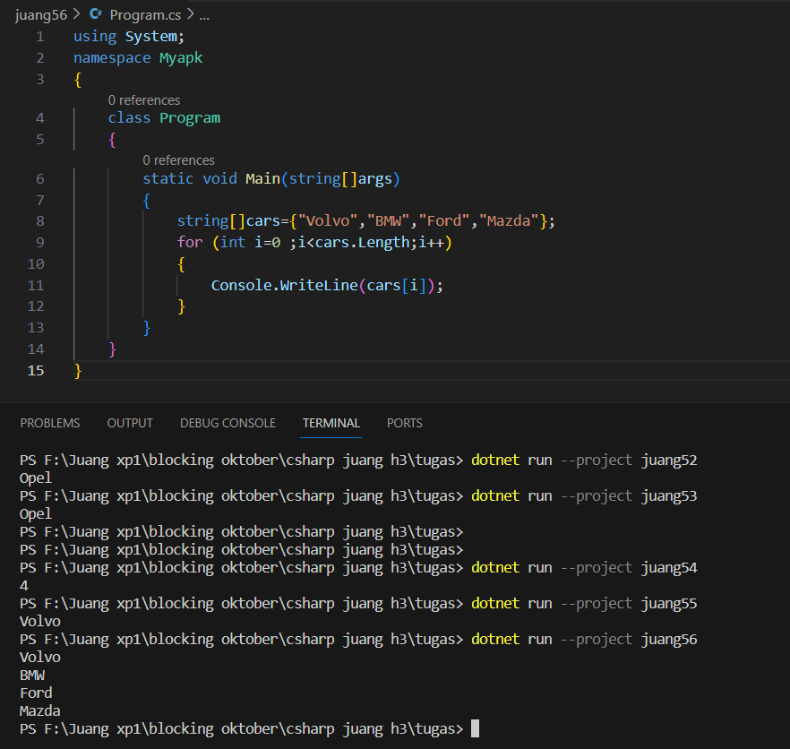

**Latihan 5.7**

**Latihan 5.7**

Hasil Output: 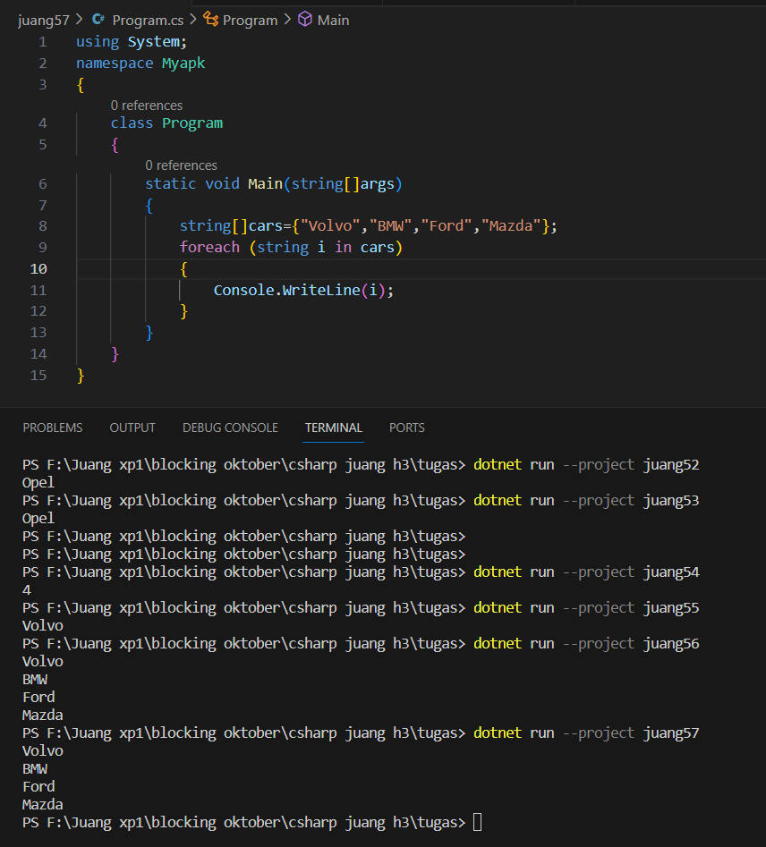

**Latihan 5.8**

Hasil Output: 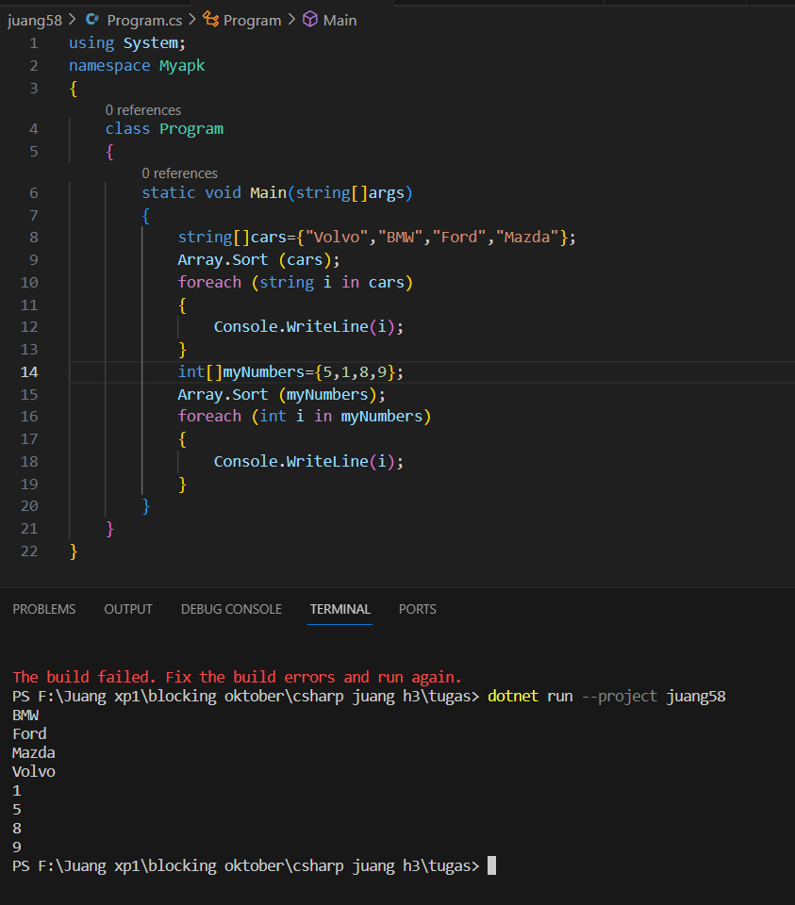

**Latihan 4.9**

**Latihan 5.9**

**Latihan 5.9**

Hasil Output: 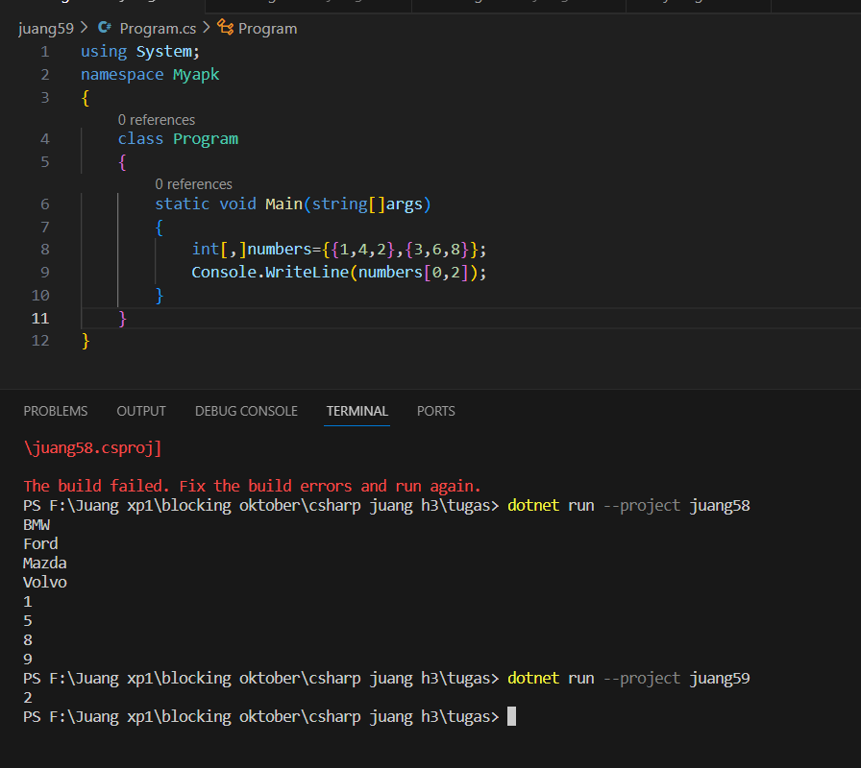

**Latihan 5.10**

Hasil Output: 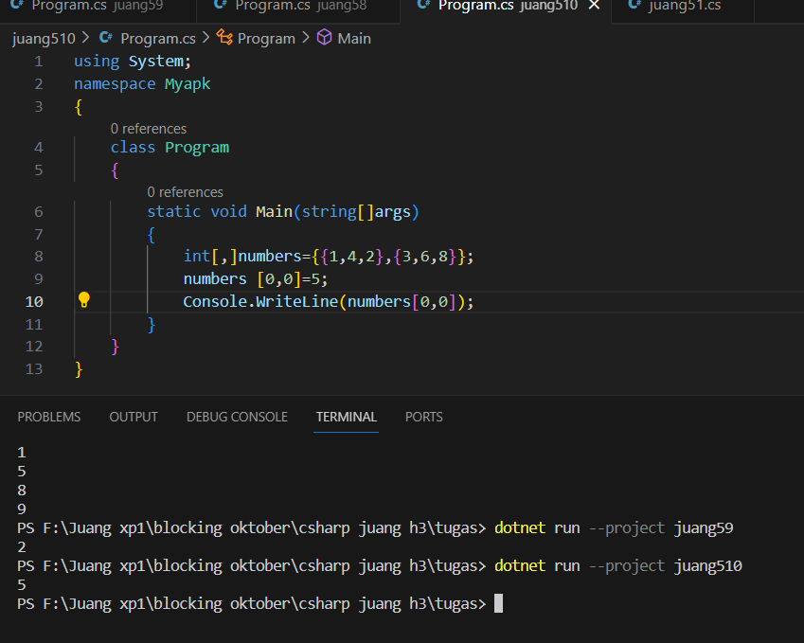



Kerjakan soal-soal berikut ini. Screenshot kode program dan hasil!

1. Client menginginkan sebuah aplikasi penghitung volume benda dari Kubus, Balok, dan Tabung. Buatlah menjadi tampilan aplikasi dalam bentuk menu

Kode Program: 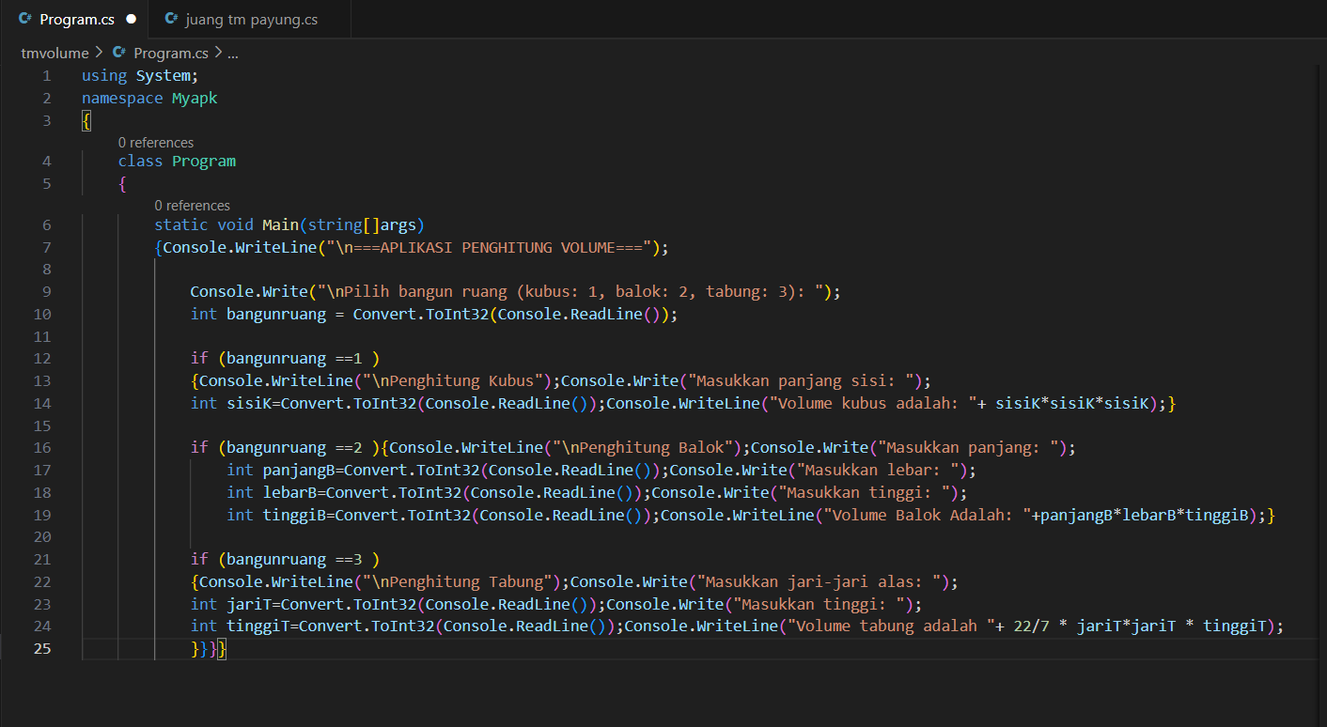

Hasil Output: 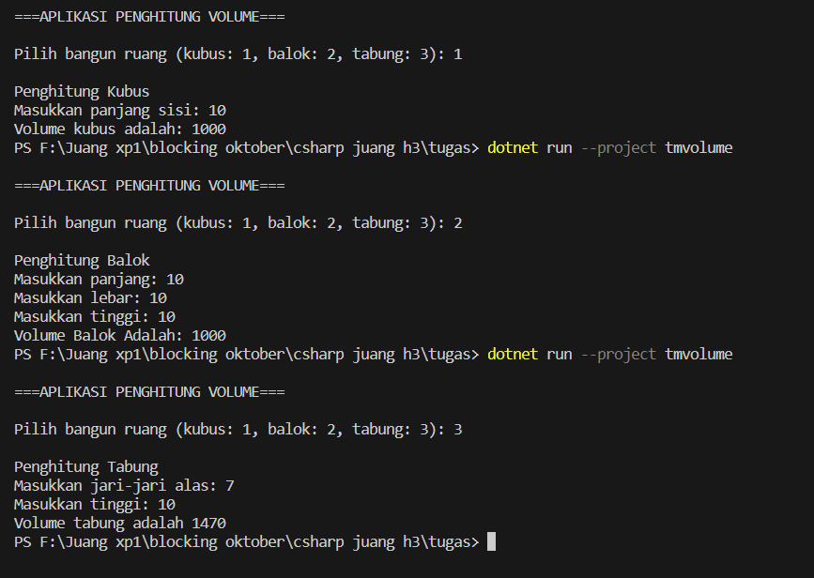

1. Buatlah aplikasi menghitung Body Mass Indeks (menghitung massa tubuh), yaitu kurus, ideal, atau obesitas dengan perhitungan pada gambar. Dibawah 18,5 Kurus, 18,5 - 22,9 Normal, selebihnya adalah gendut

Kode Program: 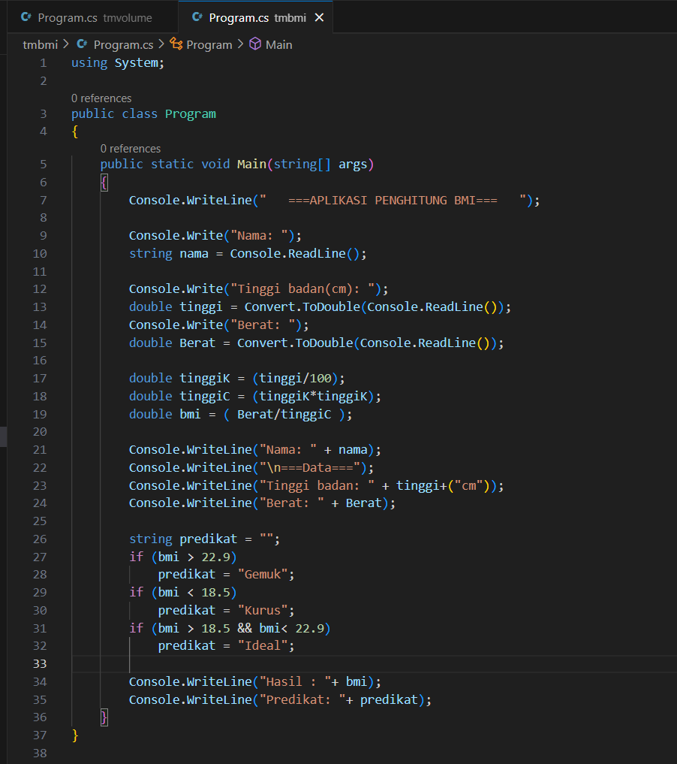

Hasil Output: 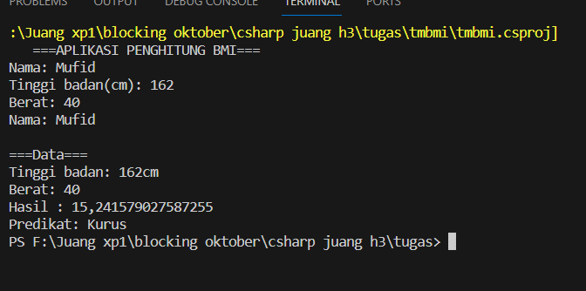

1. Buatlah Aplikasi menghitung umur sesorang dengan input Tahun Lahir dan Bulan. Outputnya adalah pada bulan ini sudah berapa Tahun dan Berapa Bulan Usianya

Kode Program: 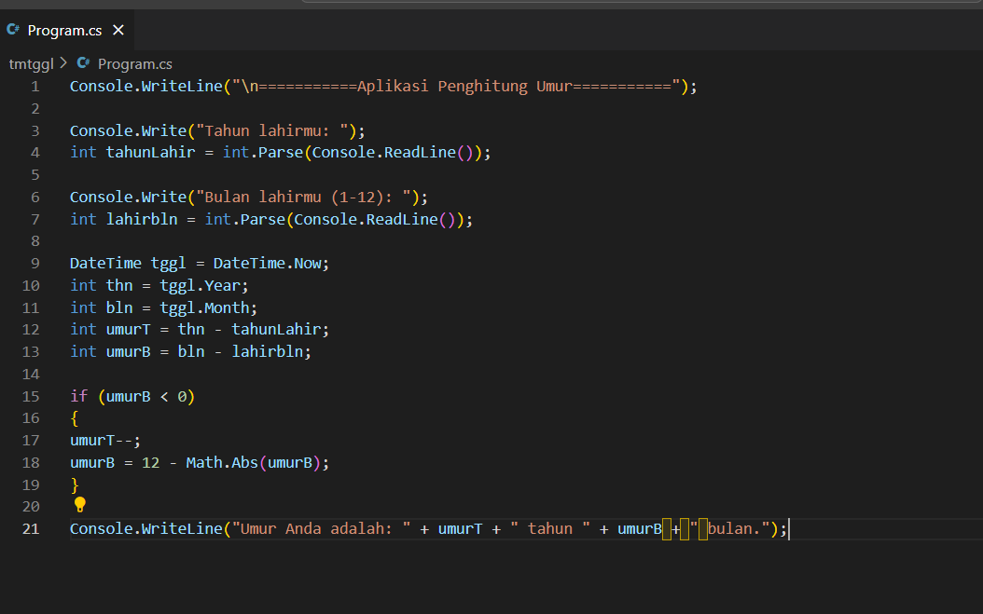

Hasil Output: 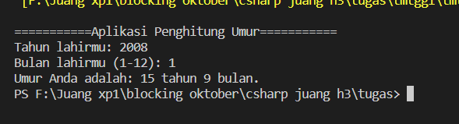

1. Buatlah aplikasi penilaian dengan struktur nilai : Jika lebih dari 100 atau kurang dari 0 maka tidak diterima. Diatas 50 maka D, diatas 60 maka C, diatas 70 maka B, dan diatas 80 maka A

Kode Program: 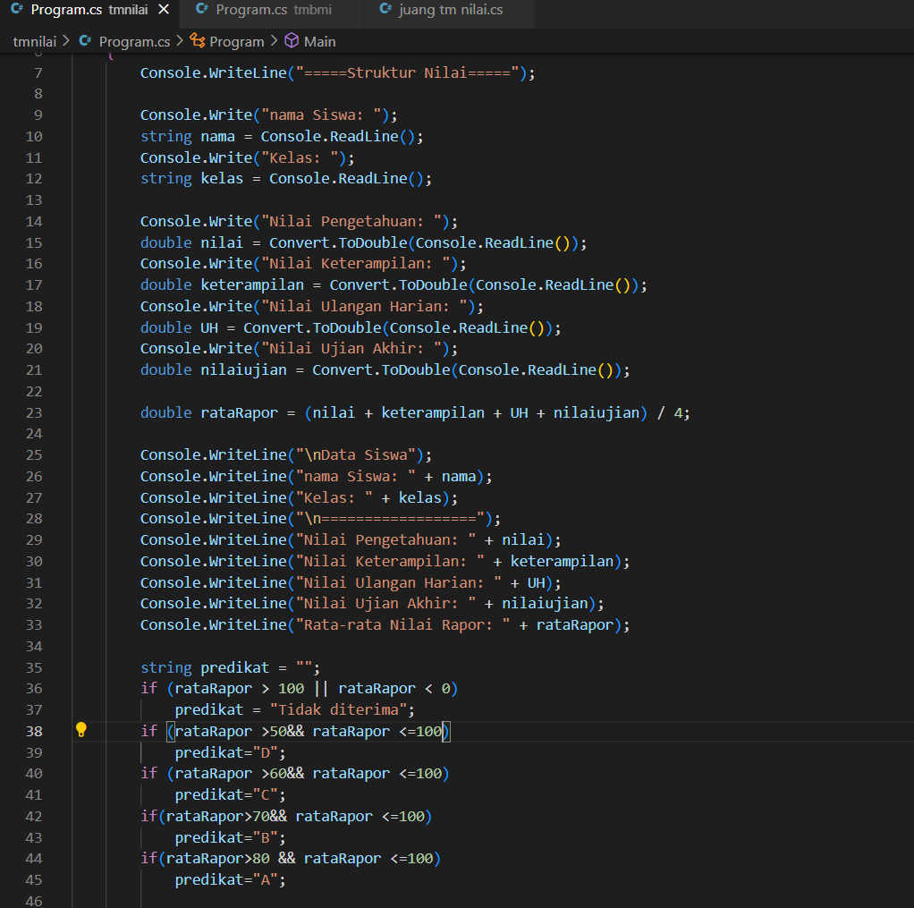

Hasil Output: 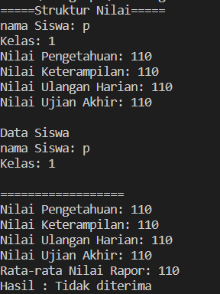 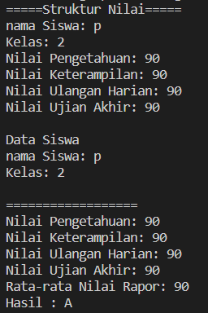 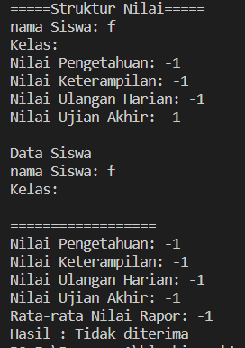

1. Buatlah aplikasi parkir motor dengan output : Jika dia member maka akan mendapatkan diskon : dibawah 30rb 5% diatas 30rb 7%. 2 jam pertama adalah 3rb rupiah, setelahnya adalah 2rb perjam

Kode Program: 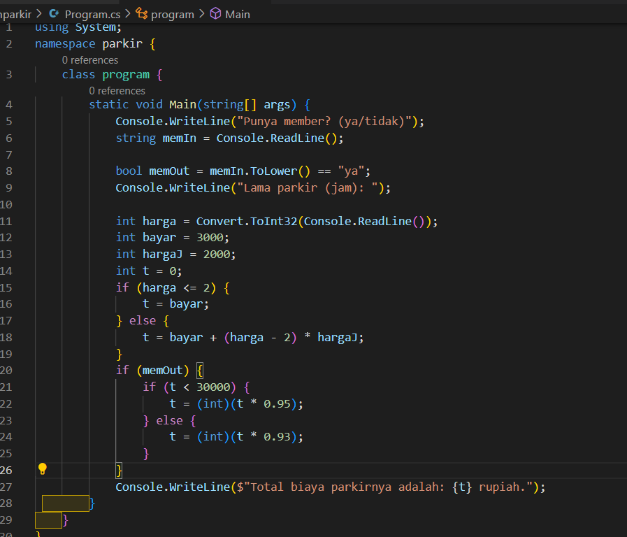

Hasil Output: 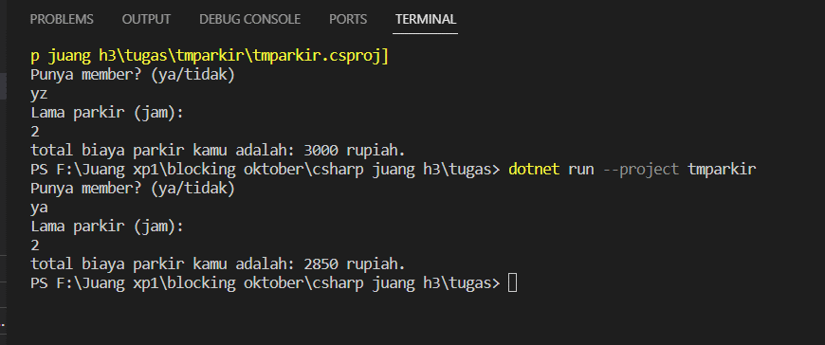

**Kesimpulan Praktikum Hari ini!**

Cara menyimpan banyak data dalam 1 kata